
Enseigner la Grande Guerre - Eduquer à la paix

L'immagine del nemico attraverso i manifesti di propaganda
della Grande Guerra

Liceo A. Einstein – A.S. 2015/2016 – Classe 5^ASA (Allievi: Anna Acciarino, Lia Olivo, Serena Pistis, Alice Sandrigo. Docenti: Giovanni Basso, Giuseppina Gambin, Massimiliano Roveretto)
Documento n° 1. Cose spregevoli! 1
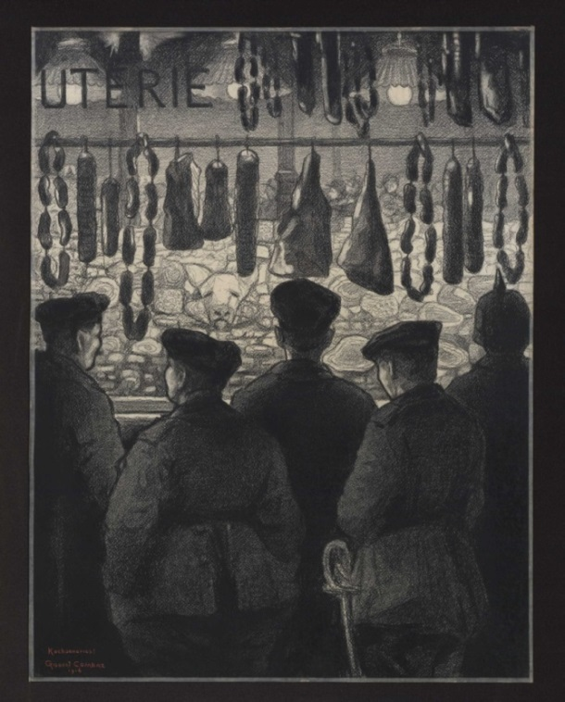

Competenza: individuare, riconoscere

1. A quale tipologia appartiene l'immagine? Qual è la sua origine?

L'immagine è un disegno propagandistico dell'illustratore belga Gisbert Combaz e risale al 1916.

2. Che cosa rappresenta l'immagine?

L'immagine ritrae cinque uomini in una macelleria.
Sono tutti vestiti uguali, indossano una uniforme, quindi si può dedurre che siano soldati. Più precisamente si tratta di soldati tedeschi.
L'attenzione dell'osservatore ricade su uno dei soldati in primo piano, in quanto è particolarmente grosso rispetto agli altri.
La parete infondo alla stanza è completamente riempita di carne e salumi.
Tutti i personaggi sono rivolti verso la parete, sembra che il loro unico intento sia quello di ammirare la grande quantità di carne presente nella stanza.

Competenza: osservare e descrivere

1. Da quale punto di vista sono ritratti i personaggi?

I personaggi sono ritratti di spalle, il punto di vista è esterno, l'osservatore si trova dietro la scena.

2. Quali caratteristiche presenta la scena dal punto di vista della sua illuminazione e dei colori utilizzati?

L'immagine è in bianco e nero. La luce si concentra in particolare nella parte superiore dell'immagine; invece la parte inferiore, quella occupata dai soldati, è in penombra.

Competenza: dedurre, decodificare

1. Quali degli elementi presenti nell'immagini presentano un valore simbolico? Qual è il loro significato?

La grande quantità di carni e salumi e la stazza del soldato in primo piano simboleggiano l'ingordigia dei soldati tedeschi. L'utilizzo del colore nero allude alla presenza di qualcosa di oscuro, minaccioso, pericoloso.

Competenza: analizzare e interpretare

1. Quale messaggio veicola il manifesto?

Lo scopo del manifesto è quello di mostrare i soldati tedeschi come delle persone pericolose, spregevoli, ingorde, disposte a fare qualsiasi cosa pur di soddisfare il proprio bisogno di arricchirsi. Il fatto che i soldati tedeschi siano ritratti di spalle, che quindi l'osservatore sia esterno alla scena e guardi i personaggi da dietro può descrivere il comportamento di chi lascia che gli avversari si arricchiscano senza opporre alcuna resistenza.
Il manifesto, quindi può essere visto anche come un invito rivolto verso il popolo a combattere, a difendere la propria patria contro il nemico, a non restare inermi di fronte a ciò che sta avvenendo.

Documento n° 2: Enlist: Always Huns A.D. 451-1915 2

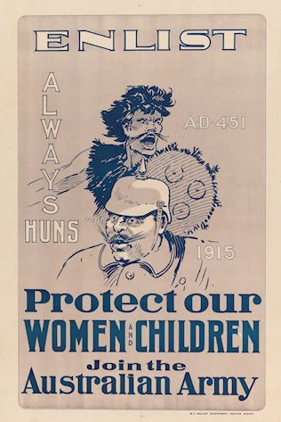

Competenza: individuare, riconoscere

1. A quale tipologia appartiene l'immagine? Qual è la sua origine?

Si tratta di un poster australiano propagandistico anti-tedesco, realizzato per promuovere il reclutamento delle truppe. Risale al 1915.

2. Quali elementi vi sono presenti?

In primo piano è presente un soldato tedesco, identificabile mediante il tipico casco a punta e caratterizzato da uno sguardo particolarmente minaccioso.
In secondo piano è rappresentato un unno con in mano uno scudo. L'unno presenta un aspetto selvaggio, ha i capelli arruffati, urla furiosamente e il suo sguardo è simile a quello del soldato tedesco in primo piano.

Competenza: osservare e descrivere

1. Da quale punto di vista, in quale posizione, con quale taglio e quali proporzioni sono rappresentati i personaggi?

I personaggi sono rappresentati frontalmente, limitatamente ai loro busti, contornati da grandi scritte.
La figura che maggiormente risalta è quella del soldato tedesco, che non solo è in primo piano ma è anche più illuminato rispetto all’unno.
Il parallelismo tra i due soggetti è dato da diversi elementi: la scritta ‘always huns’ a forma di freccia verso il basso a significare una continuità nella storia; la direzione speculare dei loro baffi; la punta dell’elmo del soldato rivolta verso il barbaro.

2. Quali caratteristiche presenta l'immagine dal punto di vista grafico?

Lo sfondo è di colore malva pallido, stampato su carta color crema sul quale risaltano i soggetti, i cui contorni sono marcati con un tratto sottile di colore blu.
Le scritte bianche e blu sono di diverso carattere per sottolineare l’importanza di alcune rispetto alle altre.

3. Nell'immagine è presente anche una componente verbale?

Sì, l'immagine è completata da grandi scritte, realizzate con caratteri e tratti grafici differenti. Il linguaggio utilizzato è diretto, caratterizzato dall'impiego di verbi al modo imperativo volti a esortare i destinatari del messaggio a unirsi all'esercito australiano per fronteggiare il nemico.

Competenza: analizzare e interpretare

1. Quale obiettivo si propone di raggiungere il poster?

Questo poster presenta un'immagine fortemente stereotipata del nemico.
Paragonando i soldati tedeschi agli unni l’artista insinua che il comportamento dei tedeschi di oggi sia governato dagli stessi istinti primordiali che muovevano i loro antenati. Il soldato tedesco è pertanto rappresentato come un selvaggio, che costituisce una diretta minaccia per gli australiani in generale e per i più deboli tra di essi, ovvero per le donne e i bambini, in particolare.
Il messaggio punta sull’impatto emotivo e vuole suscitare nei suoi destinatari, che sono anzitutto gli uomini passibili di entrare nell'esercito, non solo paura e odio, ma anche un senso di responsabilità nei confronti dei soggetti più deboli, che li induca ad arruolarsi.

Documento n° 3: Il comitato d’azione 3

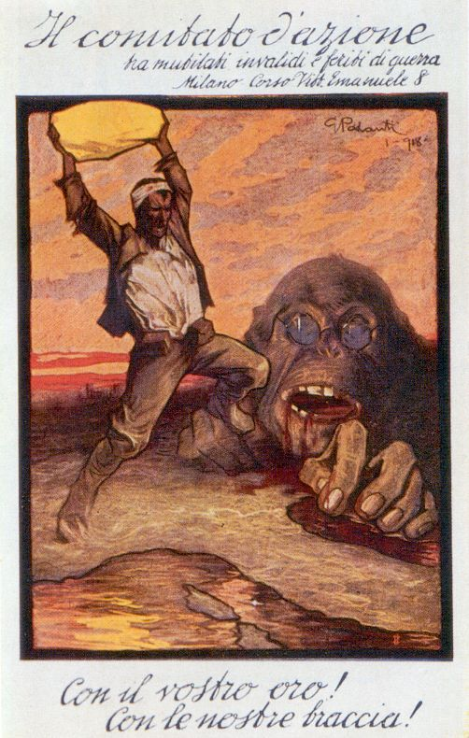

Competenza: individuare, riconoscere

1. A quale tipologia appartiene l'immagine? Qual è la sua origine?

L'immagine è un manifesto italiano del 1918, pubblicato per invitare la popolazione a sottoscrivere il Prestito Nazionale per la liberazione delle terre irredente e del suolo del Regno d’Italia occupato dagli austriaci dopo la ritirata conseguente lo sfondamento austriaco a Caporetto.

Competenza: osservare e descrivere

1. Che cosa rappresenta l'immagine?

L'immagine rappresenta un uomo che, con un grande masso in mano, sta cercando di difendersi da un animale enorme (apparentemente un gorilla) che l'ha sorpreso alle spalle.
Dall'espressione del viso si nota che l'uomo sta facendo un grande sforzo fisico. Egli è inoltre ferito: ha la testa fasciata da una benda sporca di sangue, ma, nonostante le sue condizioni, non si ferma e continua a combattere contro il gorilla.
Il gorilla, dall'aspetto spaventoso, ha la bocca aperta e ne lascia fluire una grande quantità di sangue, che sporca anche l'ambiente circostante.
La scena si svolge al tramonto. Il paesaggio è irreale: infatti il terreno sul quale avviene lo scontro tra l'uomo ferito e l'animale ha la forma dell'Italia.

2. Da quale punto di vista sono rappresentati i personaggi?

I personaggi sono ritratti di fronte, il punto di vista è esterno, l'osservatore si trova davanti alla scena.

3. Quali colori sono stati impiegati per i personaggi e lo sfondo?
L'immagine è costituita solo da alcuni colori sfumati tra loro: nero, marrone, giallo, arancio, ma soprattutto rosso.

Competenza: dedurre, decodificare

1. Quali elementi dell'immagine presentano una valenza simbolica? Qual è il loro significato?

Il gorilla simboleggia la mostruosità, la brutalità del nemico, presentato come diumano a tal punto da nutrirsi delle carni dei soldati italiani, come dimostrato dal fatto che l'animale ha la bocca sporca di sangue.
Questo dettaglio, amplificato dalla predominanza del colore rosso, rimanda al sangue versato dagli italiani per la difesa della patria, esplicitamente rappresentata come terreno dello scontro e oggetto della bestiale cupidigia del nemico.

Competenza: analizzare e interpretare

1. Qual è la finalità dell'immagine?

Lo scopo del manifesto è quello di mostrare gli avversari come disumani, in modo da suscitare l'odio della popolazione italiana verso i nemici. In questo modo gli italiani, spinti dall'odio e dal desiderio di vendicarsi della brutalità degli avversari, avrebbero sottoscritto il Prestito Nazionale. Inoltre, l'immagine ha lo scopo di esaltare il valore e il coraggio dei soldati italiani. Infatti il protagonista della scena continua a combattere contro il gorilla per difendere se stesso e il proprio paese nonostante sia ferito (il manifesto fu pubblicato a cura del Comitato dei mutilati e dei feriti di guerra).
La popolazione è conseguentemente invitata a dare il proprio contributo: non con il sangue come i soldati, ma con i propri risparmi (il masso sollevato dal soldato è d'oro, il quale viene quindi rappresentato come un'arma decisiva per sostenere lo sforzo bellico contro il nemico).

Documento n° 4. Help Uncle Sam Stamp Out The Kaiser! 4

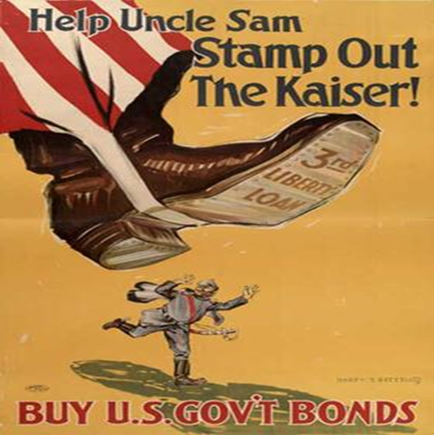

Competenza: individuare, riconoscere

1. A quale tipologia appartiene l'immagine? Qual è la sua origine?

L'immagine sopra riportata è un poster propagandistico americano del 1917 per la promozione dell'acquisto di titoli di stato a copertura delle spese di guerra. L' autore è Harry Bressler.

2. Quali elementi riconosci nell'immagine?

Come si può evincere, oltre che dalla scritta contenuta nell'immagine, dalle strisce bianche e rosse del pantalone, lo stivale appartiene allo Zio Sam, simbolo del governo americano. La figura che esso sta per calpestare rappresenta invece l'imperatore tedesco Guglielmo II, che scappa impaurito.
3. Chi fu Guglielmo II?

Guglielmo II di Prussia e Germania fu il terzo e ultimo Imperatore tedesco e regnò dal 1888 al 1918. Incarnò la tradizione monarchica e militarista prussiana. In politica estera abbandonò la più prudente linea politica del cancelliere Otto von Bismarck, che allontanò dalle responsabilità di governo per concentrare il potere nelle proprie mani e attuare una politica estera più aggressiva.

Competenza: osservare e descrivere

1. Da quale punto di vista è rappresentata l'immagine? Quali osservazioni si possono fare riguardo alla posizione e alle proporzioni delle figure che vi compaiono?

L’inquadratura è focalizzata sull’imperatore tedesco, che, rispetto al piede dell’altro personaggio, ha le dimensioni di un insetto. Lo stivale dello Zio Sam è rappresentato in primo piano per esaltarne le proporzioni giganesche, e reca scritto sulla suola ‘Third Liberty Loan’. I Liberty Loan erano i titoli di stato venduti negli USA durante la prima guerra mondiale per finanziare l'intervento militare (i titolo di stato sono delle obbligazioni, ovvero dei prestiti che lo Stato contrae con i cittadini o le società che li acquistano. In cambio del credito concesso allo Stato, che si impegna a restituire il capitale a una scadenza determinata, i sottoscrittori ricevono un interesse annuo).5
La rappresentazione del nemico, incarnato nella sua guida politica, come un insetto impaurito è confermata dalla presenza, oltre all'invito “Buy U.S. Gov’t Bonds”, dell'ingiunzione “Stamp out the Kaiser”.

2. Quali colori sono prevalentemente utilizzati nel manifesto? Perché?

I colori più utilizzati sono il giallo e il rosso: colori vivaci che illuminano il manifesto, esprimendo la positività del messaggio. Questa scelta corrisponde anche al fatto che i soggetti sono raffigurati in modo caricaturale e in uno stile fumettistico.

Competenza: analizzare e intepretare
1. Qual è il messaggio veicolato dal manifesto?

L’artista vuole incoraggiare il popolo americano a comprare i titoli di stato al fine di aiutare il governo a sostenere le spese di guerra. L'immagine confortante del piede dello Zio Sam prefigura l'annientamento del Kaiser e della Germania da parte dell’America e infonde un senso di supremazia e potere. I colori vivaci, la posa impaurita dell’imperatore tedesco e la grandezza del simbolo americano esprimono forte patriottismo e la convinzione della superiorità americana sulla Germania.

Documento n° 5: PST! 6

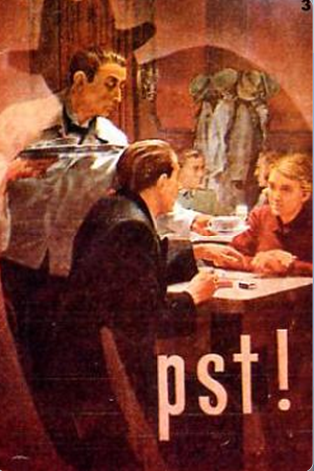

Competenza: individuare, riconoscere

1. A quale tipologia appartiene l'immagine? Qual è la sua origine?

L'immagine è un manifesto propagandistico realizzato da un pittore tedesco durante la Grande Guerra.

Competenza: osservare e descrivere

1. Quali elementi vi sono contenuti?

La scena si svolge in un ristorante: diverse persone stanno mangiando e chiacchierando tranquille e il cameriere sta servendo il pasto ad una coppia di amici in primo piano.
Dietro tutti i personaggi si coglie chiaramente l'ombra di un uomo, i cui tratti non sono raffigurati poiché si tratta di una sagoma. Essa è molto più grande degli altri personaggi presenti nella sala.

2. Da quale punto di vista è rappresentata la scena?

I personaggi sono ritratti di fronte, il punto di vista è esterno, l'osservatore si trova davanti alla scena.

3. Com'è illuminata la scena? Quali colori sono stati impiegati?

Nell'immagine compaiono eslusivamente colori cupi e sfumati: in prevalenza nero e rosso scuro.
La sala è illuminata da una luce bianca, molto forte, di cui si ignora la provenienza.

Competenza: dedurre, decodificare

1. A quali degli elementi presenti nell'immagine può essere attribuita una funzione simbolica e/o espressiva?

Nell'immagine diversi elementi presentano un valore simbolico e/o espressivo: l'ombra, misteriosa e incombente, allude al carattere indeterminato e per questo tanto più temibile della minaccia costituita dal nemico, che potrebbe trovarsi in ogni luogo ed in ogni città della Germania.
Tale effetto è accentuato dalla cupezza dei colori e dal carattere innaturale della luce, che non proveniente da alcuna sorgente luminosa identificabile. Tutto ciò genera un senso di ansia, che viene associato dal destinatario alla supposta presenza del nemico.

2. Qual è l'effetto che l'immagine si propone di produrre nel destinatario?

Come indicato dalla presenza della scritta “pst!”, il manifesto esorta innanzitutto la popolazione a essere guardinga in quanto il nemico potrebbe essere in ogni luogo, persino il più sicuro, pronto a carpire qualsiasi informazioni che possa avere rilevanza dal punto di vista militare.
Inducendo l'impressione che il nemico, passando inosservato, possa essere ovunque, l'immagine vuole tuttavia anche creare nella popolazione una condizione di ansia e di timore costanti, rafforzando così la sua avversione verso il nemico stesso e la sua determinazione a eliminarne la minaccia.

Documento n° 6: Über alles 7
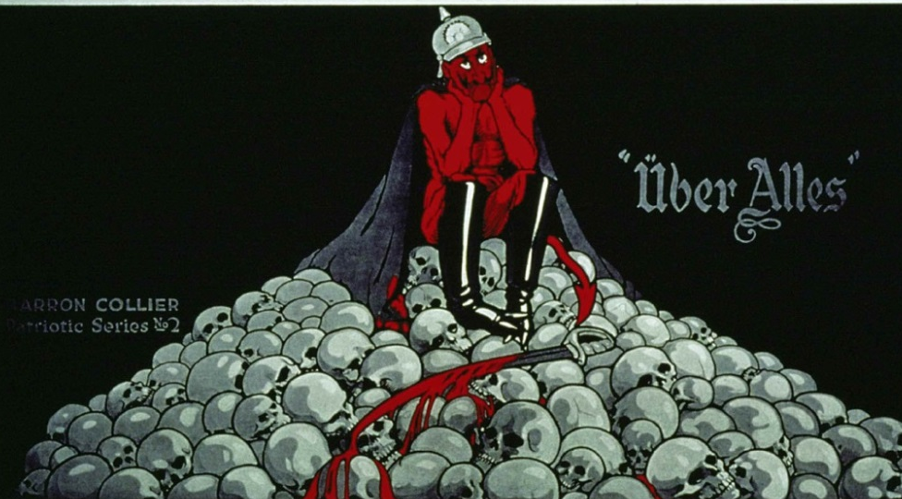

Competenza: individuare, riconoscere

1. A quale tipologia appartiene l'immagine? A quando risale?

L'immagine riprodotta è un poster propagandistico anti-tedesco realizzato nel 1917 negli USA, a opera di Barron Collier.

2. Che cosa rappresenta l'immagine?

L'immagine rappresenta un demone dall’espressione tranquilla e pensierosa. Il demone indossa l'uniforme tedesca e siede su un cumulo di teschi sormontato da una spada insanguinata.

Competenza: osservare e descrivere

1. Da quale punto di vista è raffigurato il soggetto? In quale posizione?

Il soggetto è visto dal basso in alto. La sua posizione elevata, sulla sommità del cumulo formato dai teschi, indica il dominio da esso esercitato sui nemici uccisi, ridotti dalla morte alla condizione di una massa indifferenziata.
2. Quali particolarità presenta l'immagine dal punto di vista grafico?
La figura del demone è rappresentata su di un fondo di colore nero, simbolo di odio e rabbia. Esso dà inoltre maggior risalto al suo colore rosso sangue, a sua volta simbolo della crudeltà dei tedeschi.
Lo slogan tedesco “Über alles” è in bianco, anch'esso in contrasto con lo sfondo al fine di accentuare ironicamente l'autentico significato della sedicente superiorità del popolo tedesco. Anche in questo caso la figura è resa in maniera caricaturale e i tratti impiegati sono fumettistici.

Competenza: analizzare e interpretare

1. Qual è il messaggio veicolato dall'immagine?

Rappresentando il nemico come un demone, e quindi come una figura completamente disumanizzata, l’artista esclude anticipatamente ogni eventuale dissenso al riguardo, e offre al paese una ragione indiscutibile e condivisa di opporsi alla Germania.
L’artista punta a far vedere il lato peggiore dei tedeschi, rappresentandoli come assassini comparabili al diavolo.
L’espressione “Über alles”, mediante la quale i tedeschi sintetizzavano il principio dell'autoaffermazione e della superiorità della propria patria, viene rovesciata in un monito finalizzato a suscitare nei cittadini americani paura e odio nei confronti dei soldati nemici, di cui si insinua siano capaci di compiere qualsiasi atrocità.
La completa mancanza di umanità e pietà dei tedeschi è inoltre espressa dall'ostentata tranquillità del volto del demone, che pare non curarsi né dare alcun peso al fatto di aver appena commesso una molteplicità di omicidi.

Documento n° 7: Il Piave Mormorava 8

Competenza: individuare, riconoscere

1. A quale tipologia appartiene l'immagine? A quando risale?

L'immagine riproduce un disegno realizzato nel 1918 da Antonio Rubino per una cartolina propagandistica anti-austriaca.

2. Quali sono i principali elementi presenti nell'immagine?

Un soldato italiano cammina sui territori vicino al fiume Piave con espressione fiera e sorridente.
Il soldato è tranquillo e sicuro di sé, come si può dedurre dal fatto che cammina con le mani in tasca e fuma la pipa.
Sulla destra, in basso, si scorge l'aquila ancipite, simbolo dell'Impero austro-ungarico, che il soldato sta per schiacciare come fosse un insetto.

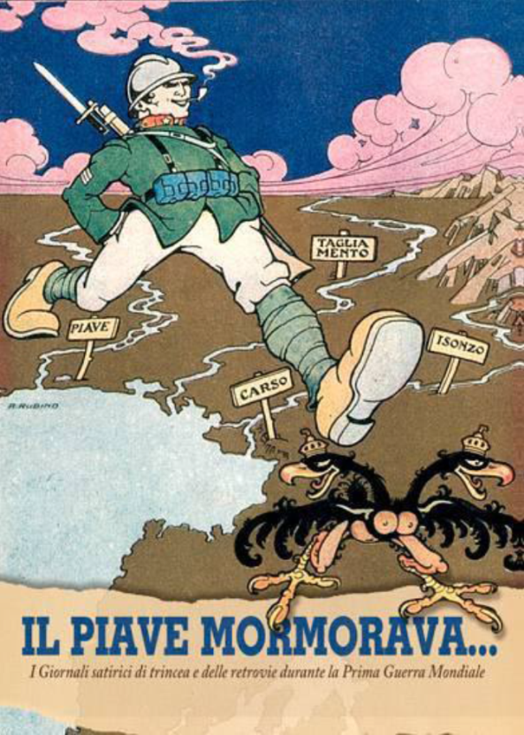

3. A quale momento della Prima Guerra Mondiale fa riferimento l'immagine?

Il 24 maggio 1915 l’Italia entrò in guerra al fianco di Francia ed Inghilterra.
I soldati italiani, soprattutto bersaglieri e fanti, si batterono contro l’Impero Austroungarico che ancora governava sui territori italiani irredenti. Dopo la disfatta di Caporetto, avvenuta tra il 23 e il 24 ottobre 1917, il fronte italo-austriaco si spostò sul fiume Piave, in Veneto.
Successivamente a tale ritirata, i soldati riuscirono tuttavia a ritrovare la forza di combattere anche grazie alla condivisione delle terribili sofferenze che, al di là delle molte differenze, li unirono come fratelli e fecero nascere in loro un forte sentimeno patriottico.
Dopo aver respinto un nuovo tentativo degli austro-ungarici di forzare la linea del Piave nel giugno 1918, gli italiani, con l’aiuto degli Alleati sconfissero definitivamente l’Austria nell'ottobre 1918 con la battaglia di Vittorio Veneto.9

Competenza: osservare e descrivere

- Da quale punto di vista viene rappresentata la scena? Quali osservazioni si possono fare circa le dimensioni, le proporzioni e l'atteggiamento delle figure che la compongono?

L’inquadratura è focalizzata sul soldato che avanza a passi da gigante sulla cartina geografica.
Il soldato esibisce la propria sicurezza, e quindi la ritrovata sovranità italiana sui territori recuperati ai danni dell’Austria. Esso viene rappresentato fuori scala per accentuare la sua superiorità sul nemico, che schiaccia come un insetto senza curarsene.

2. Com'è trattata l'immagine dal punto di vista grafico?

I colori sono chiari e vivaci e illuminano il manifesto, accentuando la positività del messaggio.
L’unico elemento di colore nero è costituito dall’aquila a due teste, in quanto essa, simboleggiando il nemico, incarna un valore negativo. I soggetti sono raffigurati in uno stile fumettistico.

Competenza: analizzare e interpretare

1. Quale messaggio veicola l'immagine?

Attraverso immagini di questo tipo il governo italiano intendeva sostenere il morale delle truppe e della popolazione dei soldati nel periodo successivo alla disfatta di Caporetto nel 1917.
L’intento era di suscitare nel popolo italiano una volontà di riscatto e di coltivarne i sentimenti di patriottismo e nazionalismo.
La cartolina incita a non avere paura del nemico, poiché esso può essere facilmente sconfitto se si rimane uniti.
Traendo spunto dal simbolo che compariva sulla bandiera dell'Impero austro-ungarico, l'artista ha qui rappresentato il nemico, come in numerose altre rappresentazioni dello stesso genere, come un mostro, sebbene in chiave comica.

Competenza: argomentare

1. Tutte le immagini analizzate risalgono alla Prima Guerra Mondiale. Quali furono i tratti distintivi di tale conflitto rispetto a tutti quelli combattuti negli anni precedenti?

La guerra scoppiata nel 1914 fu un avvenimento nuovo nella storia dell'umanità per due ragioni cruciali. Fu la prima guerra generale "mondiale" che vide lo scontro di tutti i grandi Stati, i quali mobilitarono tutte le risorse e le capacità produttive della tecnica e dell'industria moderne, e fu anche una guerra “totale”, ovvero un conflitto che interessò uomini, donne, bambini e popolazione civile.
Fu una guerra di massa, combattuta per terra, per mare e nell'aria con impiego di armi e mezzi mai sperimentati prima (mitragliatrici, sottomarini, carri armati, aerei). Accanto a questi nuovi mezzi, si fece per la prima volta ricorso anche alla guerra psicologica, che si sviluppò attraverso diversi strumenti, tra cui il manifesto.

2. Perché, tra i diversi mezzi di comunicazione disponibili, ci si avvalse soprattutto di manifesti e cartoline illustrare?

Dei mezzi di comunicazione allora esistenti, la radio veniva utilizzata perlopiù a scopo militare e in un contesto comunicativo ristretto. La stampa, invece, aveva una diffusione molto più ampia ed era in grado di raggiungere un numero elevato ed eterogeneo di destinatari con messaggi anche di grande immediatezza, come nel caso delle cartoline illustrate. Strumento di comunicazione rapido ed economico, fruibile da chiunque, esse erano infatti in grado di raggiungere capillarmente le più varie destinazioni.
Inoltre la propaganda per immagini si rivelava comunicativamente efficace in contesti di diffuso analfabetismo. Per questa ragione, quando le immagini erano corredate da una parte testuale, questa si riduceva in genere a brevi frasi, che si rivolgevano all'emotività dei destinatari del messaggio e miravano a imprimersi nella loro memoria. Lo stile semplice, la sintassi paratattica, l'uso di metafore convenzionali ne costituivano dei tratti comuni e contribuirono a generare delle figure immaginarie fortemente stereotipate, tramandatesi in alcuni casi fino alla nostra epoca.

3. E' possibile individuare alcune caratteristiche comuni ai manifesti e alle cartoline postali propagandistiche fatte stampare e circolare dai governi sui due fronti contrapposti?

In genere le raffigurazioni presenti nei manifesti di propaganda erano realizzate da disegnatori esperti, che lavoravano nelle redazioni di periodici umoristici e scandivano con le loro illustrazioni le principali tappe del conflitto.
Si trattava di un approccio nuovo per raccontare un fenomeno spaventoso quanto inedito. Per questo motivo, alle immagini fu attribuita una funzione non solo documentale o evocativa, ma anche apertamente propagandistica. Le illustrazioni legittimavano il conflitto, inneggiavano ai valori della patria e all'eroismo dei soldati.
I nemici erano regolarmente ritratti come esseri ripugnanti, quasi animaleschi: a volte per metterli in ridicolo, altre per addossare loro ogni responsabilità delle sofferenze e delle tragedie provocate dalla guerra. Instillando nell'immaginario collettivo l'odio e l'avversione nei confronti dei nemici, i governi cercavano al contempo di alimentare la convinzione che non fossero esseri invincibili.
Dall’analisi dei manifesti di propaganda di diversi paesi che parteciparono alla Grande guerra emerge quindi un elemento comune: l’obiettivo di spersonalizzare il nemico.
Lo scopo di questo tipo di propaganda era infatti di far circolare degli stereotipi, che attirassero su di sé reazioni emotivi immediate e fortemente marcate.
Nonostante le nazionalità siano diverse, il nemico è sistematicamente rappresentato in modo simile: come una persona o un animale con il quale il dialogo non è possibile, che distrugge i sogni e le speranze di una nazione.

1 G. Combaz, Cose spregevoli! (1916), http://www.bl.uk/collection-items/despicable-things
2 Australian Commonwealth Government, Always Huns, Protect Our Women and Children (1915), Military Memorabilia Collection of Museum Victoria, Australia, http://collections.museumvictoria.com.au/items/1719040
3 Autore sconosciuto, Il comitato d’azione(1918), https://archivioirredentista.wordpress.com/2014/03/28/manifesto-propagandistico-per-la-sottoscrizione-del-prestito-nazionale-1918/
4 H. S. Bressler, Help Uncle Sam Stamp Out The Kaiser! (1917), https://tsaamericahistory.wikispaces.com/American+Posters+of+World+War+I
5 Cfr. http://www.comeinvestireoggi.com/didattica-di-borsa/1206/che-cosa-sono-i-titoli-di-stato/
6 Autore sconosciuto, PST! (data imprecisata durante la prima guerra mondiale), https://historytech.wordpress.com/2008/12/05/tip-of-the-week-propaganda-posters/keep-mum2/
7 B. Collier, Über alles (1917), http://www.ww1propaganda.com/world-war-1-posters/american-ww1-propaganda-posters?page=8
8 A. Rubino, Il piave mormorava (1918), http://iltirreno.gelocal.it/livorno/foto-e-video/2009/12/18/fotogalleria/fronte-della-risata-la-satira-sui-giornali-di-trincea-1.2955675#22
9 Cfr. http://www.lagrandeguerra.net/ggriassunto.html

